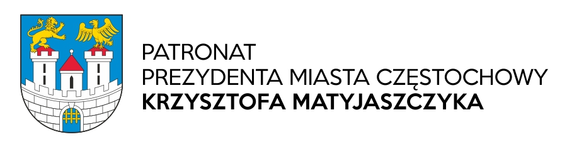

,,Muzyka łagodzi, muzyka radzi,
muzyka nigdy Cię nie zdradzi”

Ogólnopolski konkurs piosenek współczesnych
związanych z wolnością
pod honorowym patronatem
Prezesa Zarządu Krajowego Stowarzyszenia
„Wspólnota Polska”
Dariusza Bonisławskiego
oraz
Prezydenta Miasta Częstochowy Krzysztofa Matyjaszczyka

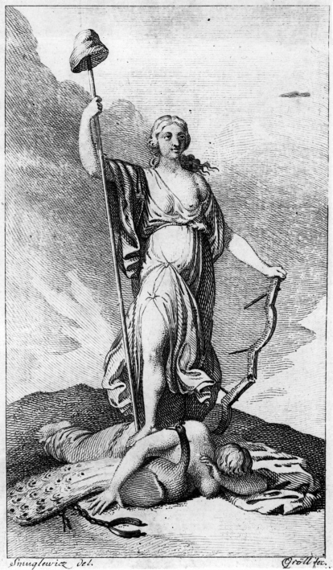
Błysnął znów trzeci maj
I już wolny błogi kraj!
Mazurek 3 maja

Wolności nie można tylko posiadać,
nie można jej zużywać.
Trzeba ją stale zdobywać i tworzyć.
Jan Paweł II

Alegoria Wolności, rycina Karola Michała Grölla wg wzoru Franciszka Smuglewicza, 1791; Biblioteka Narodowa

W 2021 roku święcimy 230 rocznicę uchwalenia konstytucji 3 maja. Demokracja, wolność, parlamentaryzm i patriotyzm - z tymi wartościami powinno kojarzyć się Święto Narodowe 3 maja.

I. Cele:

- prezentowanie najzdolniejszych wokalnie uczniów i umożliwienie pokazania ich umiejętności wokalnych,
- wspieranie wychowania patriotycznego młodego pokolenia poprzez formy aktywności artystycznej,
- kultywowanie pamięci o wydarzeniach, które zmieniły losy naszej Ojczyzny,
- wzmocnienie wśród uczniów wiary we własne umiejętności i zdolności.

II. Organizatorzy konkursu:

Szkoła Podstawowa im. Królowej Jadwigi  w Częstochowie  tel/fax 34 362 71 48  e-mail: sp29@edukacja.czestochowa.pl | Stowarzyszenie „Wspólnota Polska”  Oddział w Częstochowie

III. Termin nadsyłania prac:

Prace konkursowe należy nadesłać na adres szkoły do 15 kwietnia 2021 r. (decyduje data wpłynięcia pracy do Sekretariatu Szkoły a nie data stempla pocztowego).

Szkoła Podstawowa nr 29 im. Królowej Jadwigi w Częstochowie
ul. św. Rocha 221
42-221 Częstochowa
Z dopiskiem: konkurs muzyczny 2021

IV. Zasady Konkursu:

1. Konkurs przeznaczony jest dla uczniów szkół podstawowych klas 4-8 z całej Polski.
2. W konkursie mogą brać udział soliści lub grupy wokalne (max do 6 osób).
3. Uczestnicy wykonują jedną piosenkę nawiązującą do szeroko pojmowanej wolności w języku polskim z podkładem muzycznym lub a cappella.
4. Podkładem muzycznym może być akompaniament pianina, gitary, skrzypiec itp.
5. Czas występu nie może przekraczać 5 minut.
6. Występ powinien zostać nagrany na płytę CD lub DVD w formacie MP4.
7. Do płyty powinna zostać dołączona metryczka zawierająca informacje zawarte w punkcie 8 a-e (poniżej).
8. Każda nadesłana praca winna zawierać następujące dane:
a) Imię i nazwisko autora.
b) Klasa.
c) Nazwę szkoły, adres email.
d) Dane opiekuna konkursu w danej szkole.
e) Zgodę rodziców ucznia na wzięcie przez niego udziału w Konkursie (dołączyć do pracy).
9. Każda szkoła podstawowa może zgłosić nie więcej niż 3 prace konkursowe.
10. Rozstrzygnięcie Konkursu nastąpi w maju 2021 r.
11. Informacja o zwycięzcach zostanie przesłana pocztą elektroniczną na adres szkoły laureata.
12. Prezentacja wokalna utworu powinna być nigdzie do tej pory nie publikowana i nagradzana.

V. Kryteria oceny i nagrody:

1. Nagrody przyznane zostaną od I do III miejsca w dwóch kategoriach: zespołowych i indywidualnych.
2. Komisja Konkursowa ocenia dobór repertuaru, trafność i oryginalność przedstawienia tematyki konkursu oraz walory artystyczne wykonania wokalnego.
3. Komisja może przyznać nagrody ex aequo oraz wyróżnienia.
4. Na laureatów czekają dyplomy oraz nagrody rzeczowe.

VI. Klauzula informacyjna dotycząca przetwarzania danych osobowych.

Zgodnie z Rozporządzeniem Parlamentu Europejskiego i Rady (UE) 2016/679 z dnia 27 kwietnia 2016 r. w sprawie ochrony osób fizycznych w związku z przetwarzaniem danych osobowych i w sprawie swobodnego przepływu takich danych oraz uchylenia dyrektywy 95/46/WE (ogólne rozporządzenie o ochronie danych) – dalej „RODO” informuję, że:
- Administratorem danych osobowych jest Szkoła Podstawowa nr 29 im. Królowej Jadwigi.
Z administratorem danych można skontaktować poprzez:
- adres do korespondencji: ul. św. Rocha 221 42-221 Częstochowa,
- numer telefonu: 34 362 71 48,
- adres e-mail: sp29@edukacja.czestochowa.pl.
- Kontakt z Inspektorem Ochrony Danych możliwy jest ze pośrednictwem poczty elektronicznej: iod.bfo@edukacja.czestochowa.pl lub telefonicznie pod numerem 34 370 63 14.
- Cel i podstawa prawna przetwarzania danych:
- Dane osobowe podane przez uczestnika podczas zgłoszenia lub później w trakcie trwania Konkursu przetwarzane będą w celu wykonania zadania realizowanego w interesie publicznym, jakim jest organizacja i przeprowadzenie Konkursu oraz ogłoszenie jego wyników, a także publikacja informacji o laureatach Konkursu oraz ich prac na stronie internetowej Administratora, na podstawie art. 6 ust. 1 lit. e RODO. W tym przypadku podanie danych osobowych jest dobrowolne, ale konieczne do spełnienia powyższego celu. Odmowa ich podania jest równoznaczna z brakiem możliwości udziału w Konkursie.
- Wizerunek i dane osobowe tj. imię, nazwisko, wiek/klasa, nazwa szkoły i osiągnięcie zostaną upublicznione w celu promowania i informowania o działalności organizatora Konkursu
na podstawie:
- wyrażonej zgody, w związku z art. 6 ust. 1 lit. a RODO. Wyrażenie zgody jest dobrowolne,
a jej brak jest równoznaczny z niepublikowaniem danych osobowych w przestrzeni publicznej i nie powoduje żadnych negatywnych konsekwencji
- prawnie uzasadnionego interesu realizowanego przez Administratora danych, jaki określony jest w pkt. 3 b, zgodnie z art. 6 ust. 1 lit. f RODO. W tym przypadku dane osobowe, w szczególności wizerunek rozpowszechniane będą na podstawie art. 81 ust. 2 pkt. 2 ustawy z dnia 4 lutego 1994 ustawy o prawie autorskim i prawach pokrewnych - *„Zezwolenia nie wymaga rozpowszechniane wizerunku (…) osoby stanowiącej jedynie szczegół całości takiej jak zgromadzenie, krajobraz, publiczna impreza”. ( Dz. 2019 poz. 1231)
- Dane osobowe będą przekazywane podmiotom uprawnionym do ich przetwarzania na podstawie przepisów prawa lub na podstawie umowy zawartej z Administratorem danych w szczególności podmioty uprawnione do obsługi doręczeń (Poczta Polska, kurierzy itp.), podmioty świadczące usługi doręczenia przy użyciu środków komunikacji elektronicznej (Epuap itp.) podmioty zapewniająca wsparcie techniczne dla użytkowanych systemów informatycznych oraz firma zapewniająca hosting strony internetowej.
Ponadto dane osobowe będą udostępnianie, w szczególności w serwisach społecznościowych.
W powyższym przypadku szczegółowe zasady dotyczące przetwarzania danych osobowych znajdą Państwo w politykach prywatności tych portali.
- Dane osobowe uczestników konkursu zawarte w zgłoszeniu będą przetwarzane przez okres niezbędny do realizacji celu określonego w pkt. 3, a po tym czasie w celach archiwalnych, zgodnie z Jednolitym Rzeczowym Wykazem Akt, który dostępny w sekretariacie szkoły.
W przypadku danych określonych w w pkt. 3 lit. b dane będą przetwarzane do momentu ustania określonego tam celu przetwarzania lub do momentu cofnięcia zgody.
- Na zasadach określonych przepisami RODO przysługuje Państwu prawo żądania
od Administratora:
- dostępu do swoich danych;
- sprostowania (poprawiania) swoich danych osobowych;
- ograniczenia przetwarzania danych osobowych;
- usunięcia danych osobowych;
- prawo do cofnięcia zgody w dowolnym momencie bez wpływu na zgodność z prawem przetwarzania, którego dokonano na podstawie zgody przed jej cofnięciem;
- prawo do sprzeciwu wobec przetwarzania ;
- wniesienia skargi do Prezesa UODO (na adres Prezes Urzędu Ochrony Danych Osobowych, ul. Stawki 2, 00-193 Warszawa, tel. 22 531 03 00).
- Państwa dane osobowe nie będą przetwarzane w sposób zautomatyzowany i nie będą profilowane.

VII. Uwagi końcowe:

1. Zgłoszona praca konkursowa winna być wynikiem pracy twórczej i nie naruszać autorskich praw osobistych lub majątkowych osób trzecich.
2. W konkursie nie zostaną ocenione prace, w których podano niekompletne informacje
lub wpłynęły do Organizatora po terminie (po 15 kwietnia 2021 r.).
3. Organizator nie ponosi odpowiedzialności za uszkodzenia pracy, które nastąpiły z przyczyn
od niego niezależnych.
4. Organizator nie ponosi odpowiedzialności za prace, które nie dotarły do niego na skutek okoliczności niezależnych od niego.
5. Nadzór na prawidłowością przebiegu Konkursu sprawować będzie Komisja Konkursowa.
6. Decyzja Komisji Konkursowej jest ostateczna.
7. Organizator zastrzega sobie prawo podania do publicznej wiadomości danych osobowych uczniów nagrodzonych w konkursie.
8. Organizator zastrzega, że nie zwraca nadesłanych prac.
9. Uczestnicy pokrywają we własnym zakresie koszty uczestnictwa w Konkursie (koszt przesłania prac).
10. Organizator Konkursu zastrzega sobie prawo do prezentacji prac związanych z Konkursem.
11. Organizator zastrzega sobie prawo do zmiany przedmiotowego Regulaminu. Wszelkie zmiany oraz informacje dot. Konkursu publikowane będą na stronie internetowej Organizatora.
12. Kwestie sporne, nieobjęte regulaminem lub wymagające dodatkowych interpretacji rozstrzyga organizator.

SERDECZNIE ZAPRASZAMY DO UDZIAŁU W KONKURSIE!
Załącznik nr 1
Do Regulaminu ,,Muzyka łagodzi, muzyka radzi, muzyka nigdy Cię nie zdradzi"

…………………………………., dnia ………………..r.

………………………………

……………………………..
(imię i nazwisko dziecka/ ucznia)

Oświadczenie o wyrażeniu zgody na
utrwalenie i rozpowszechnianie wizerunku dziecka/ucznia
w ramach Konkursu
,,Muzyka łagodzi, muzyka radzi, muzyka nigdy Cię nie zdradzi"

Ja niżej podpisany/a, na podstawie art. 81 ust. 1 ustawy z dnia 4 lutego 1994 r. o prawie autorskim i prawach pokrewnych (Dz.U. 2019 poz. 1231), zgodnie z art. 6 ust.1 lit. a RODO oświadczam, że wyrażam dobrowolną zgodę na nieodpłatne, wielokrotne utrwalenie i rozpowszechnianie wizerunku mojego dziecka dowolną techniką i w dowolnej formie przez Szkołę Podstawową nr 29 im. Królowej Jadwigi w Częstochowie w postaci fotografii utrwalonych podczas Konkursu ,,Muzyka łagodzi, muzyka radzi, muzyka nigdy Cię nie zdradzi” organizowanego przez Szkołę Podstawową nr 29 im. Królowej Jadwigi w Częstochowie.
Ponadto Szkoła może także każdorazowo podpisać rozpowszechnianą fotografię: imieniem, nazwiskiem, nazwą szkoły, informacją o klasie/wieku lub osiągnięciu ucznia/dziecka.
Dane osobowe przetwarzane będą w celu promowania i informowania o działalności organizatora Konkursu, za pośrednictwem w szczególności strony internetowej, mediów i tablic informacyjnych.
Niniejsza zgoda nie jest ograniczona czasowo ani terytorialne, dotyczy wszelkich zdjęć
z udziałem mojego dziecka wykonanych przez Szkołę.
Szkoła decyduje o terminach, sposobach i formach utrwalenia
oraz rozpowszechniania każdego utrwalonego wizerunku.
Wizerunek może być użyty do wszelkiego rodzaju form elektronicznego przetwarzania obrazu (koloryzacji, kadrowania i kompozycji, obróbki graficznej).
Zapoznałem/am się z treścią klauzuli informacyjnej zawartej w Regulaminie Konkursu.

.....................................................................................
(czytelny podpis rodzica)

